МУНИЦИПАЛЬНОЕ ОБРАЗОВАТЕЛЬНОЕ УЧРЕЖДЕНИЕ
«СРЕДНЯЯ ОБРАЗОВАТЕЛЬНАЯ ШКОЛА №»1» г.Вуктыл

Практико-ориентированный проект

Аппликация

Выполнила ученица
9-А класса Катаева Наталья

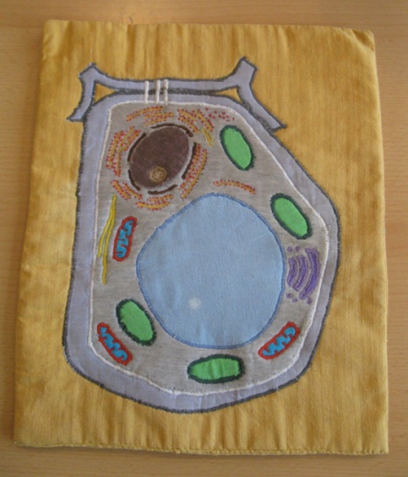
Учитель: Якуб Галина Николаевна

г. Вуктыл 2017
Содержание

- Пояснительная записка
  - Цель проекта
  - Обоснование выбора темы
- Разработка банка идей
- Дизайн-анализ
- План организации по изготовлению проектируемого изделия
- Проработка базового варианта
- Оборудование, инструменты приспособления
- Материал
- Технология изготовления
- Контроль качества
10.Экологическое обоснование
11. Экономическая часть
12. Заключение
13. Литература

Пояснительная записка
Цель проекта: совершенствовать практические приемы в техники тканевой аппликации и проектной деятельности; разработать и выполнить проект; оценить проект.
Обоснование темы выбранного проекта.
История аппликации
Аппликация родилась очень давно. Она появилась как способ украшения одежды и обуви, домашней утвари и орудий труда, интерьера своего жилища. Возможно, первым толчком к появлению аппликации явилась необходимость сшивать шкуры для одежды, и первый стежок подсказал человеку, что им можно не только соединять детали одежды, но и украсить ее. Позже стали использовать кусочки кожи, войлока других оттенков и цветов для украшения одежды. Детали, выкроенные из этих материалов, стали прикреплять к одежде. Так появилась аппликация. У разных народов аппликация выполняется из самых разнообразных материалов. Северные народности: ханты, манси, нанайцы, эвенки, и других используют в аппликации не только кожу и сукно, но и мех. Многие народности (коми, казаки, калмыки) используют аппликацию для оформления национального костюма, предметов быта и т.п. Со временем аппликация становилась все более разнообразной по использованию материалов. Кроме кожи и войлока применяются цветные бусины, бисер, шерстяные нити; всевозможная материя - бархат, атлас, шелк. В переводе с латинского слово аппликация означает «прикладывание». Действительно, картину или орнамент, выполненные этим способом отличает то, что все они имеют подложку (основу) к которой прикладываются вырезанные из другого по цвету или фактуре материала элементы изображения. Аппликация - наиболее простой и доступный способ создания художественных работ, при котором сохраняется реалистическая основа самого изображения. В настоящее время она широко процветает в народном искусстве нашей страны.
Я уже имею первоначальные навыки по выполнению аппликации и мне очень хочется еще раз выполнить изделие с использованием этого вида рукоделия, чтобы совершенствовать свои возможности в области тканевой техники тканевой аппликации и сделать что-то полезное, оригинальное.

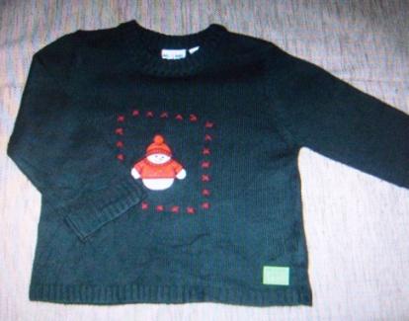
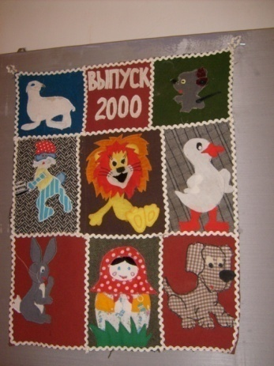
коврик
А П П Л ИК А Ц И Я

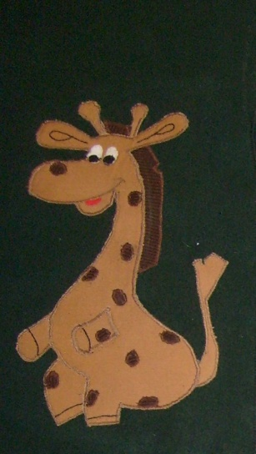
на изделии

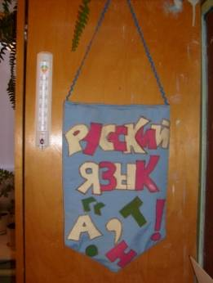
картина

вымпел

Дизайн-анализ
1. Коврик выполнять интересно, он содержит большой объем работы, его лучше делать группой, тогда он получится очень интересный и оригинальный.
2. Аппликацию на изделии я уже выполняла, а мне хочется сделать что-то новое.
3. Картина - очень хороший и приемлемый для меня вариант.
4. Вымпел можно сделать для начальных классов как переходящая награда за хорошую учебу или победу, но это очень просто.

Рассмотрев все варианты, я остановилась на изготовлении картины.
Прежде чем приступить к практической работе по изготовлению изделия, необходимо подобрать рисунок. В этом году я заканчиваю основную школу, и решила сделать на память своей учительнице наглядное пособие растительной клетки. Я думаю, что у меня получится оригинальная аппликация.

План организации по изготовлению проектируемого изделия
Инструменты, приспособления и оборудование
стоимость
материал
История
Размер клетки
Технология изготовления
Вымпел клетки

История растительной клетки
Изобретение микроскопа и его использование для биологических наблюдений позволило открыть неизвестный до тех пор мир. Началом изучения клетки можно считать 1665г..., когда английский ученый Роберт Гук впервые увидел в микроскоп на тонком срезе пробки мелкие ячейки; он назвал их клетками (от англ. cell-клетка). По мере усовершенствования микроскопа появлялись все новые сведения о клеточном строении растительных и животных организмов. Очень важное открытие в 30-х годах ХΙΧ в. сделал шотландский ученый Роберт Броун. Наблюдая в микроскоп листа растения , он обнаружил внутри клетки круглое плотное образование, которое назвал ядром. Это было замечательное открытие, поскольку оно создавало основу для сопоставления всех клеток.
В 1838г. Немецкий ученый М. Шлейден первым пришел к заключению о том, что ядро является обязательным структурным элементом всех растительных клеток. Познакомившись с этим исследованием, Т. Шванн, соотечественник Шлейдена, был удивлен, точно такие же образования он обнаружил и в животных клетках, изучением которых занимался. Сопоставление большого числа растительных и животных клеток привело его к неожиданному выводу: все клетки, несмотря на его огромное разнообразие, сходны- у них есть ядра. Спустя 20 лет немецкий биолог Рудольф Вирхов внес очень важное дополнение в клеточную теорию. Благодаря дальнейшему усовершенствованию светового микроскопа и методов окраски клеток открытия следовали одно за другим. Клетки всех организмов имеют сходный химический состав. Все они имеют ядро и цитоплазму. В цитоплазме под световым микроскопом хорошо видны некоторые клеточные органоиды: вакуоли, хлоропласты, митохондрии и другие. Средние размеры клеток – несколько десятков микрометров, хотя бывают клетки меньших и больших размеров. Общность химического состава и строение клетки – основной структурной и функциональной единицы живых организмов – свидетельствует о единстве происхождения всего живого на Земле.

Растительная клетка. Строение.
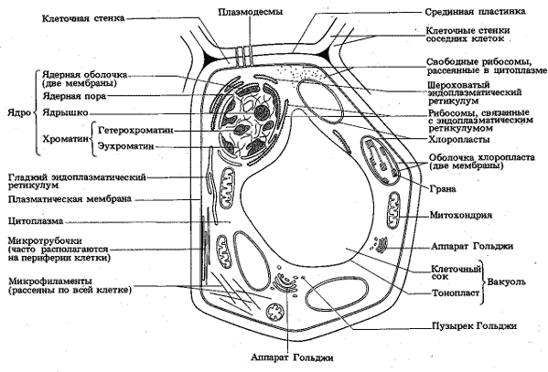

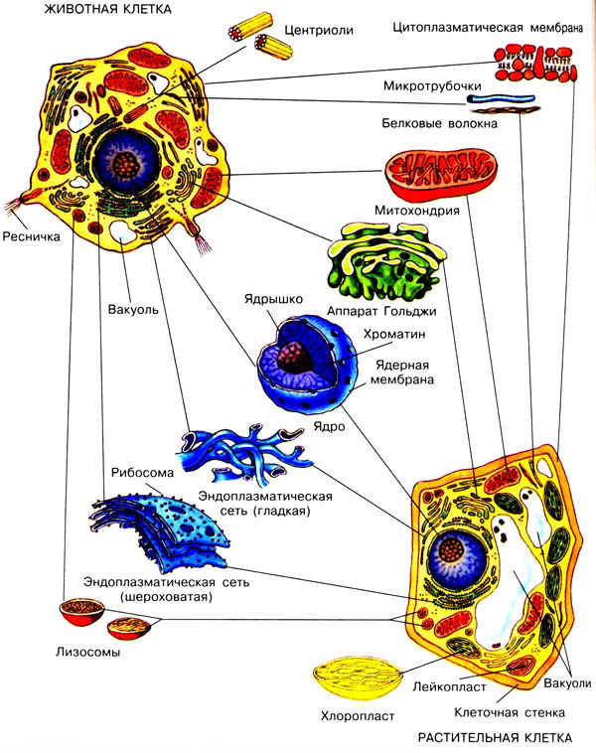
Сходство и различие животной и растительной клетки

Проработка базового варианта
Для разработки рисунка аппликации я использовала плакат (который висел в классе биологии) растительной клетки и кальку. Перевела рисунок и получила необходимый размер.

Оборудование, инструменты и приспособления.
Швейная машинка «Чайка» Сантиметровая лента Гладильная доска, утюг Карандаш простой Нитки разных цветов Бумага-калька, Игла ручная для сметочных работ, Ножницы, распарыватель игла машинная Линейка Булавки Мел портновский

Материал
Для основы при выполнении картин можно использовать разнообразный плотный материал - сукно, драп или нетканый материал, по плотности похожий на драповую ткань, который я и выбрала. Для покрытия основы необходимо две детали. Одна деталь с лицевой стороны основы, другая с изнаночной стороны. Основа покрывается тонкой х/б или другой однотонной тканью в контрасте с основным рисунком и выдерживающей максимальный нагрев утюга. Для деталей аппликации подбирала ткань, подходящую по цвету рисунка и обязательно учитывала параметры ВТО. Промежуточный материал -плотный целлофан.

Технология изготовления
1.Перевод всего рисунка на кальку | калька, карандаш
2. Пронумеровать детали на рисунке в той последовательности, в которой они будут наклеиваться на ткань. | карандаш
3. Перевод отдельных деталей на кальку и вырезание деталей из бумаги. | карандаш, ножницы
4. Вырезание деталей рисунка из ткани. | ткань, ножницы
5. Вырезание деталей из целлофана | Целлофан, ножницы,  детали из кальки
6. Соединение деталей рисунка с основной тканью.  1). Наложить первую деталь из целлофана на основную ткань.  2). На целлофан наложить деталь из ткани, по главному рисунку на кальке уточнить месторасположение детали. | Утюг, швейная машина «Чайка»

3). Накрыть детали газетой или калькой и нагрев утюг до максимальной температуры проутюжить поверхность бумаги в течении 10-15 секунд, с усилием прижимая утюг, постепенно убирая бумагу.  4). Проутюжить деталь тканевую без бумаги.  5). Отстрочить срезы детали строчкой зигзаг на швейной машине «Чайка» установив регулятора частоты стежка на минимальную, а ширину зигзага подобрать в зависимости от ткани и рисунка. Нитки подбирать по цвету ткани. | Ножницы, бумага  (газета или калька)
7. Следующие детали так же соединяются.
8. Обработка срезов основы.  1). После выполнения всего рисунка аппликации с изнаночной стороны наложить вторую основную деталь из однотонной ткани, подравнять срезы.  2). Сметать потайными стежками. | Линейка,  ножницы  Утюг, игла, нитки,  ножницы.
9. Окончательная влажно-тепловая обработка, конечный контроль качества. | Утюг

Контроль качества
Готовое изделие отвечает следующим требованиям: 1. Цветовое сочетание материалов гармонично. 2. Все элементы выполнены ровно и аккуратно, в соответствии с технологией. 3. Проведена влажно-тепловая обработка 4. В целом работа производит благоприятное впечатление.
Экономическая часть
Стоимостью оборудования можно пренебречь, так как его только использовали. Причем амортизация практически равна нулю, потому что куплено оно давно. Ткань для подложки основы взяты из остатков обивки дверей – дарнит - нетканый материал, стоимость его неизвестна. Для тонкой основной ткани взяла ткань от изделия, которой уже вышло из потребления. Детали для аппликации из ткани были подобраны с уже использованных изделий одежды, вышедших из обихода. Нитки разных цветов примерно в целом 4 катушки были принесены из дому. Целлофан взят от старых тетрадных обложек и пакетов. Общих затрат на приобретение материалов нет.

Заключение
На мой взгляд, я пришла к поставленной цели: совершенствовала практические приемы в техники тканевой аппликации и проектной деятельности; разработала и выполнила проект. Также изучила в процессе выполнения работы строение растительной клетки. Я изготовила красивое, оригинальное наглядное пособие. Я довольна своей работой!
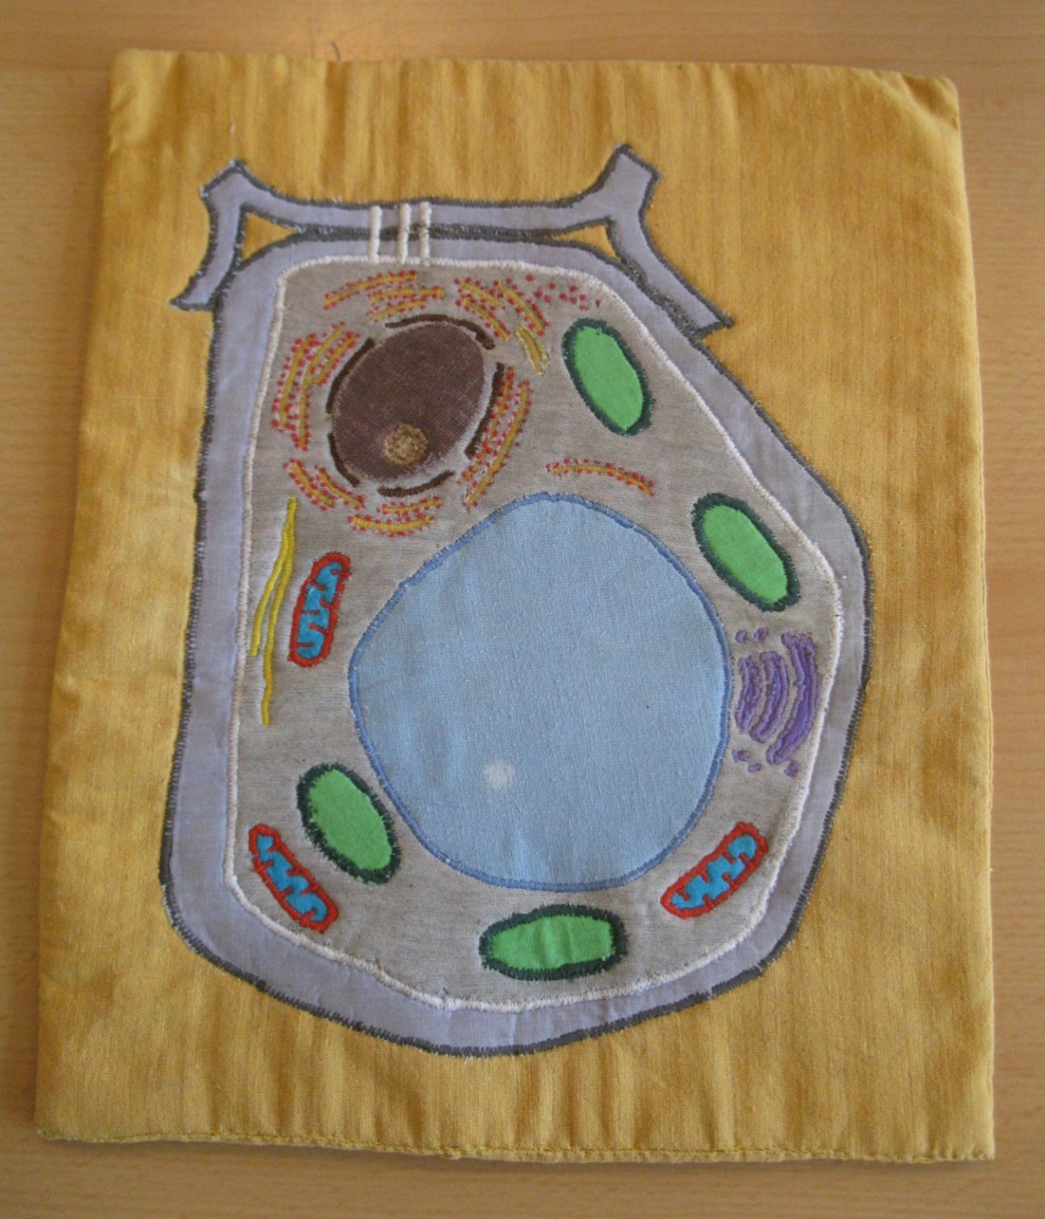
Литература:
1. Л.Н. Морозова, Н.Г. Кравченко, О.В. Павлова - Технология. 5-11 класса: проектная деятельность учащихся – Волгоград: Учитель, 2007
2. О.А. Нессонова, В.В Пальчикова, Л.И. Нессонова, Д.П. Попов, А.Н. Занин, О.А. Лазовская: Технология 5-9 классы. Организация проектной деятельности - Волгоград: Учитель, 2009
3. Агапова И., Давыдова М. Аппликация/М.: ООО «ИКТЦ «ЛАДА», 2008
4. Д.И. Трайтак, Н.И. Клинковская, В.А. Карьенов, С.И. Балуев Биология: справ. материалы.
5. Д.К. Беляев, А.О. Рувинский, Н.Н. Воронцов и другие: Общая биология. Учебн. для 10-11 классов

